# P r e s s e i n f o r m a t i o n

**Lange Holz-Dachträger für Gewerbebau**

**Neues Kerto LVL-Werk in Äänekoski mit beeindruckender Dachkonstruktion**

**Sechs Fußballfelder groß ist die Dachfläche des neuen Kerto LVL-Werks von Metsä Wood im finnischen Äänekoski. Umgesetzt wird die Dachkonstruktion von LapWall, einem der größten finnischen Produzenten vorgefertigter Bauteile aus Holz. Die einzelnen Dachelemente aus Furnierschichtholz verfügen dabei über eine Länge von 24 Metern und tragen als vorgefertigtes Element wesentlich zu einem schnellen Baufortschritt bei.**

LapWall ist Finnlands größter Hersteller von Holzelementen. Das Unternehmen mit Hauptsitz in Pyhäntä, einer Gemeinde in Mittelfinnland, war bereits an zahlreichen anspruchsvollen Bauprojekten beteiligt. Aktuell übernimmt es den Entwurf, die Herstellung und die Montage der Dachelemente für das neue Kerto-LVL-Werk von Metsä Wood. Letzteres wird derzeit in Äänekoski realisiert. Das Projekt ist auch für LapWall selbst eine Besonderheit: So überspannt das Dach eine Fläche von 47.700 Quadratmetern. Es ist damit nicht nur aufgrund seiner Größe eine Herausforderung, sondern gleichzeitig die größte Einzelprojektlieferung in der Firmengeschichte des Unternehmens.

Beschleunigter Bauprozess

LapWall hat sich auf vorgefertigte Wand- und Dachelemente aus Holz spezialisiert, die im industriellen Fertigungsprozess hergestellt werden und als solche zunehmend gefragt sind. Die Bauteile werden im Werk vorproduziert und einbaufertig auf die Baustelle transportiert. Um in Äänekoski in kurzer Zeit und mit so wenig Kranhebevorgängen wie möglich eine Überdachung der Flächen zu realisieren, setzt LapWall bei der Umsetzung auf große Dachelemente mit einer Breite von 2,5 Metern und einer Länge von 24 Metern. Die vorgefertigten Bauteile ermöglichen die Fertigstellung von 1.500 Quadratmetern Dachfläche an einem Tag. Im Vergleich zur konventionellen Bauweise verkürzt sich damit nicht nur der Prozess auf der Baustelle signifikant. Auch wird durch witterungsgeschützte, kontrollierte Bedingungen im Werk eine gleichbleibend hohe Qualität sichergestellt. Feuchtigkeitsbedingte Risiken werden minimiert. „Der Hauptvorteil der Elementbauweise besteht darin, dass die meisten Probleme bereits in der Planungsphase gelöst werden können. Der Bau vor Ort erfordert dagegen häufig Anpassungen in letzter Minute, die möglicherweise nicht dokumentiert werden und die künftige Wartung erschweren,“, erklärt Marko Kellberg, Bereichsleiter bei LapWall.

Einfache Logistik

Vorgefertigt wurden die Dachelemente in der LapWall-Produktionsstätte in Pälkäne innerhalb von nur fünfeinhalb Monaten. Für den Transport wurden sie mit einer schützenden Kunststofffolie versehen, die auch dem Witterungsschutz auf der Baustelle diente und erst bei der Montage entfernt wurde. Das geringe Gewicht der Elemente erweist sich auch logistisch als vorteilhaft: So waren für die Lieferung der 696 Dachelemente lediglich 196 Lkw-Ladungen notwendig. Ein weiterer Faktor: Die Abfallmenge ist durch die 100-prozentige Recyclingfähigkeit der Kunststoffverpackung sowie der Holzreste minimiert. LapWall bietet unabhängig verifizierte Berechnungen des Kohlenstoff-Fußabdrucks der vorgefertigten Elemente. Diese Umweltproduktdeklarationen (Environmental Product Declarations, EPDs) liefern detaillierte Informationen und ermöglichen es Bauherren und Planern, die ökologischen Vorteile der Verwendung von Holz als Baumaterial zu bewerten.

Materialeffiziente Produktion

Für die Herstellung der Dachträger – insbesondere der Primärkonstruktion – wählte LapWall das Furnierschichtholz Kerto LVL von Metsä Wood. Es ermöglicht die Herstellung von besonders leichten, hohlen Holzelementen, die außergewöhnlich tragfähig und materialeffizient sind. Als Kastenelement hergestellt, können Dämm- und Lüftungssysteme direkt integriert werden. „Kerto LVL setzt sich auf dem deutschen Markt zu Recht immer mehr durch“, erklärt Moritz Burk, Kerto Offsite Manager bei Metsä Wood. „Die Produkte eröffnen mit ihrem ausgezeichneten Verhältnis von Festigkeit zu Gewicht, der Formstabilität gegen Verzug und Verdrehung sowie den großen Spannweiten völlig neue Dimensionen im Holzrahmenbau.“ Für die Dachkonstruktion in Äänekoski wurden etwa 800 Kubikmeter Kerto LVL eingesetzt. Die Lieferung erfolgte dabei in gewünschten Längen, um den Lagerbestand bei LapWall möglichst gering zu halten. Mit seiner Steifigkeit und Dimensionsstabilität ist Furnierschichtholz auch für die Produktion von Elementen geeignet, die wechselnden Temperatur- und Feuchtigkeitsbedingungen ausgesetzt sind.

Die Montage startete im November 2023, wurde in 13 Bauabschnitten durchgeführt und im Juni 2024 abgeschlossen. Das Metsä Wood Kerto-LVL-Werk in Äänekoski soll bis Ende 2026 fertiggestellt werden und eine jährliche Produktionskapazität von 160.000 Kubikmetern Furnierschichtholz haben, wodurch sich die Produktionskapazität von Metsä Wood für Kerto LVL um etwa 50 Prozent erhöht.

ca. 5.000 Zeichen

### **Bilder und Bildunterschriften**

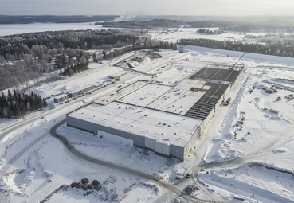

[24-03 Kerto-Werk]

*LapWall, einer der größten finnischen Produzenten vorgefertigter Bauteile aus Holz, baut das neue Kerto-LVL-Werk von Metsä Wood in Äänekoski – mit Furnierschichtholz von Metsä Wood. Für LapWall ist es die größte Einzelprojektlieferung der Firmengeschichte.*

Foto: Metsä Wood

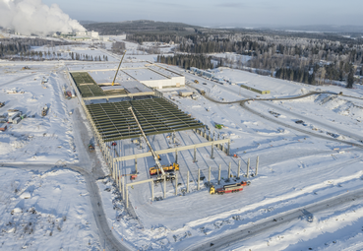

[24-03 Baufortschritt]

*Kerto LVL von Metsä Wood sorgte dafür, dass der Baufortschritt mit 1.500 Quadratmetern Dachfläche an einem Tag deutlich beschleunigt wurde.*

Foto: Metsä Wood

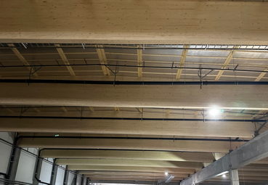

[24-03 Furnierschichtholz]

*Vorgefertigt wurden die Dachelemente aus Furnierschichtholz in der LapWall-Produktionsstätte in Pälkäne – innerhalb von nur fünfeinhalb Monaten.*

Foto: LapWall

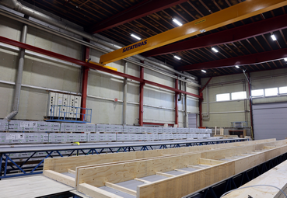

[24-03 Vorfertigung]  
*Die einzelnen Dachelemente aus Furnierschichtholz von Metsä Wood verfügen über eine Länge von 24 Metern und tragen als vorgefertigtes Element wesentlich zum schnellen Baufortschritt in Äänekoski bei.*

Foto: LapWall

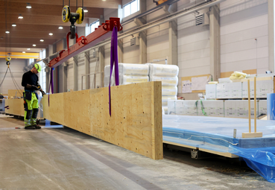

[24-03 Verarbeitung]  
*Für die Dachkonstruktion in Äänekoski wurden etwa 800 Kubikmeter Kerto LVL eingesetzt. Die Lieferung erfolgte dabei in gewünschten Längen.*

Foto: LapWall

|  |
| --- |
| **Über Metsä:**  1934 gegründet, zählt Metsä Wood als Teil der Metsä Unternehmensgruppe zu den europaweit führenden Herstellern von umweltfreundlichen Holzwerkstoff-Produkten. Zu den Hauptprodukten des Herstellers zählen das Kerto-Furnierschichtholz, Birken- und Fichtensperrhölzer sowie weiterverarbeitetes Schnittholz für die Bau- und Transportindustrie. Sowohl Klimaschutz und Nachhaltigkeit als auch Materialeffizienz stehen bei der Entwicklung neuer Produkte im Mittelpunkt.  Das Unternehmen beschäftigt international mehr als 1.700 Mitarbeiter und ist seit 2012 als Metsä Wood Deutschland GmbH auf dem deutschen Markt aktiv. |

### **Kontakt für Presserückfragen**

Kommunikation2B

Mareike Wand-Quassowski

Telefon: 0231 / 330 49 323

m.quassowski@kommunikation2b.de

www.kommunikation2b.de

Bei Veröffentlichung von Bild- oder Textmaterial freuen wir uns über die Zusendung eines Belegexemplars.